非全日制研究生网上选课说明
入学报到注册后，即可通过研究生院网站(http://yjsy.ncepu.edu.cn/)→“研究生综合信息管理系统”进入研究生选课系统，用户名与密码均为学号，请学生登录后尽快更改密码。学生选课前需首先维护“学生基本信息”和“学籍卡信息”。
非全日制研究生培养采用分阶段到校集中上课的方式，开课前半个月将在研究生院主页发布上课的通知与开课计划，请同学们及时关注。同学们需要在开课期间登录“研究生综合信息管理系统”，并根据每阶段开课的计划选择当下阶段开设的课程。根据《华北电力大学研究生课程学习及成绩管理办法》规定，课程缺勤时间超过规定学时的三分之一者，取消其考试资格，考试成绩无效。请同学们务必注意，不能参加某阶段集中授课时请不要在系统中选该阶段开设的课，课时进行三分之一后将不能退课。选课却无法完成课程学习与考试的同学，需要重修，成绩单会显示“重修”字样。
- 学生查看培养方案要求
学生课程管理——学生选课，进入学生查看培养方案菜单，如下图：
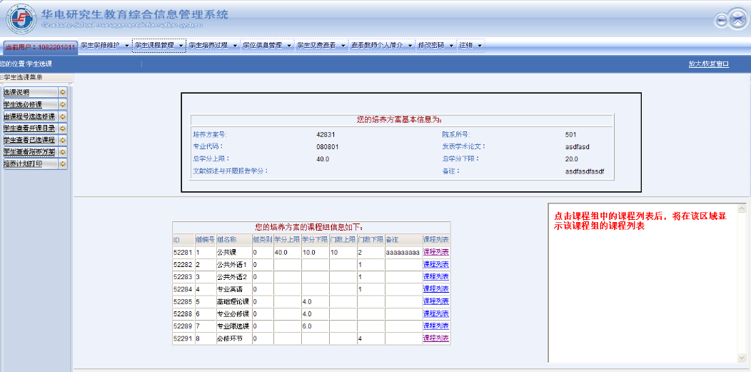
图1 学生查看培养方案界面
学生通过此页面明确自己培养方案中的各类学分要求、课程组要求、培养方案所设置的课程信息以及在培养过程中所要求的其他信息，以此来指导学生分阶段完成培养方案的选课。
- 学生选择培养方案中所设置的学位课和必修环节课程
在明确了培养方案对选课的要求与阶段开课计划后，学生进入选学位课和必修环节菜单，进行阶段性的学位课与必修环节的选课，如下图所示：
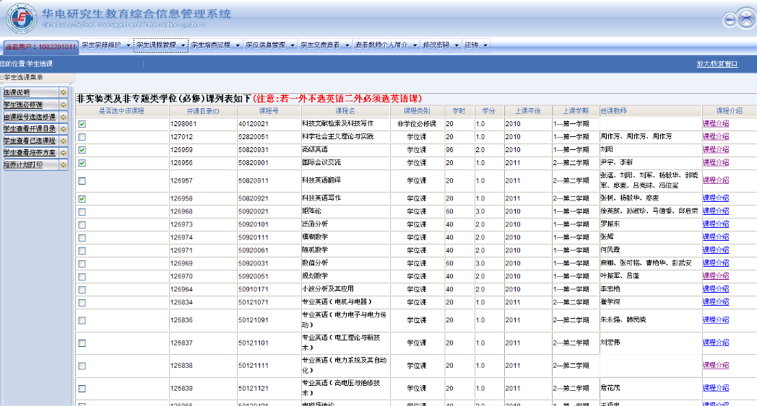
图2 选培养方案中学位和非学位必修课程界面
在此页面，系统只列出本阶段开设的学位与非学位必修课程。学生在通过点击拟选择课程前面的复选框并点击提交按钮后便进入了选课情况提示页面。由于非全日制为分阶段上课，所以在未完成满足培养方案的学位课与非学位必修课程前，系统都会出现选课不符合要求的提示，此种情况属于正常现象：
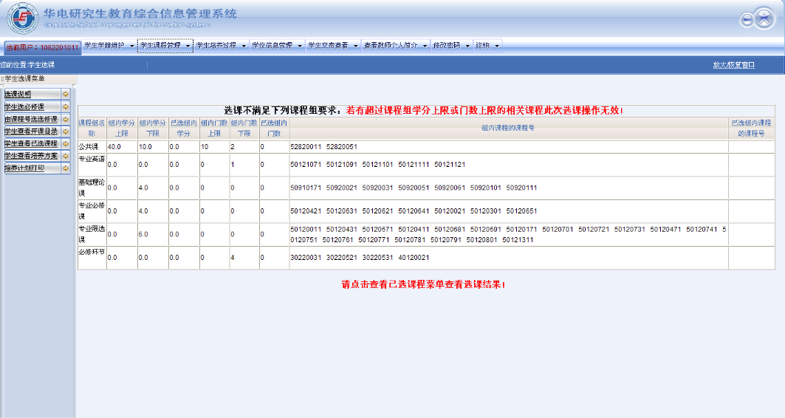
图3 选课不符合要求原因提示页面
直至分阶段选完符合培养方案要求的学位课与非学位必修课后，系统才会显示选课符合要求的提示页面：
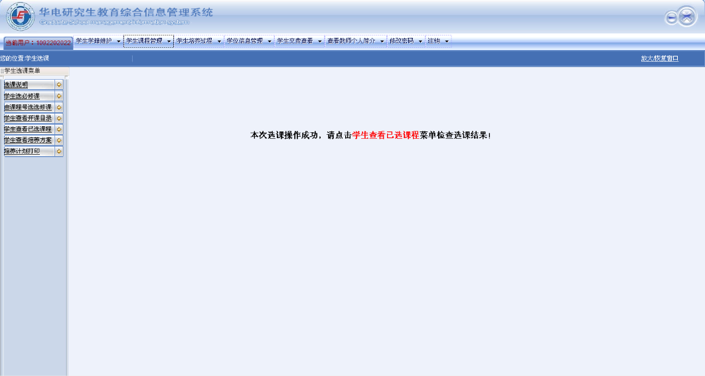
图4 选课成功提示页面
- 用课程编号选择选修课
当院系安排了非学位选修课时，需要通过由课程号选选修课菜单进行选修课的选课，如下图所示：
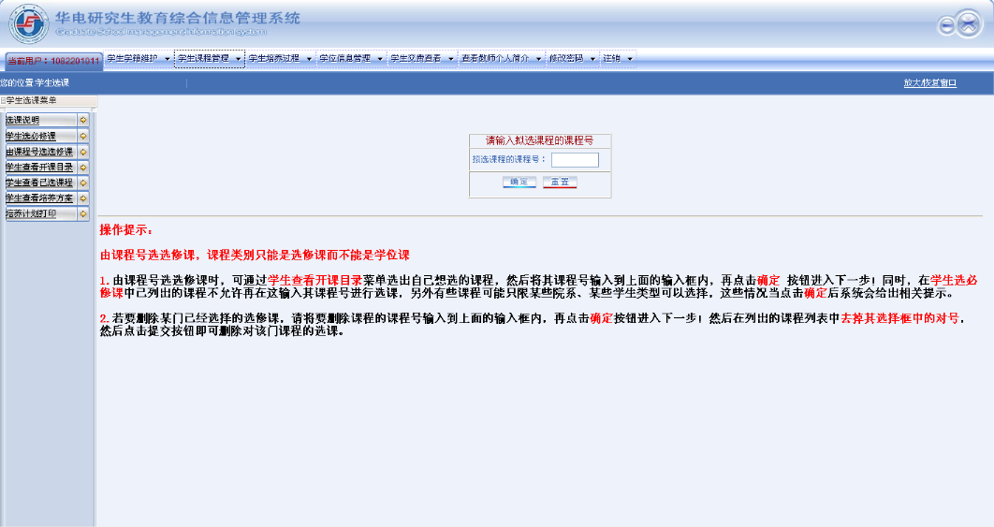
图5 由课程号选选修课界面
在此页面的课程号输入框输入已经拷贝的课程号输入到文本框，点击确定按钮进入下一步，如下图：
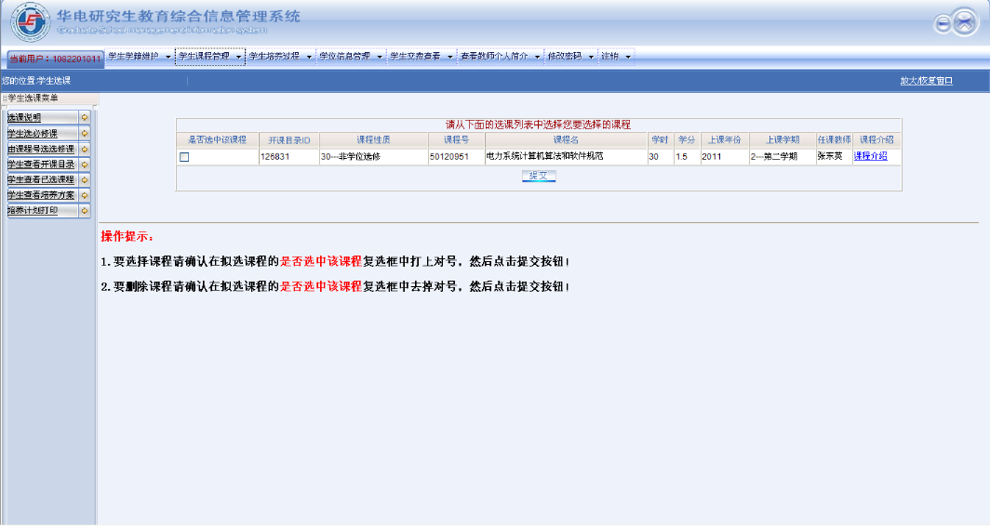
图6 选选修课确认界面
学生选中课程前面的复选框然后点击提交按钮进行选修课的选择。请注意,在选学位课与必修环节中已列出的课程（即培养方案中课程）,不允许使用这种输入课程号选课的方式进行选课，否则学位课会被作为非学位课导致培养方案无法满足。
- 查看已选课程与退选课程
在学生选完课程之后，点击查看已选课程信息菜单查看自己的已选课程信息，如下图所示：
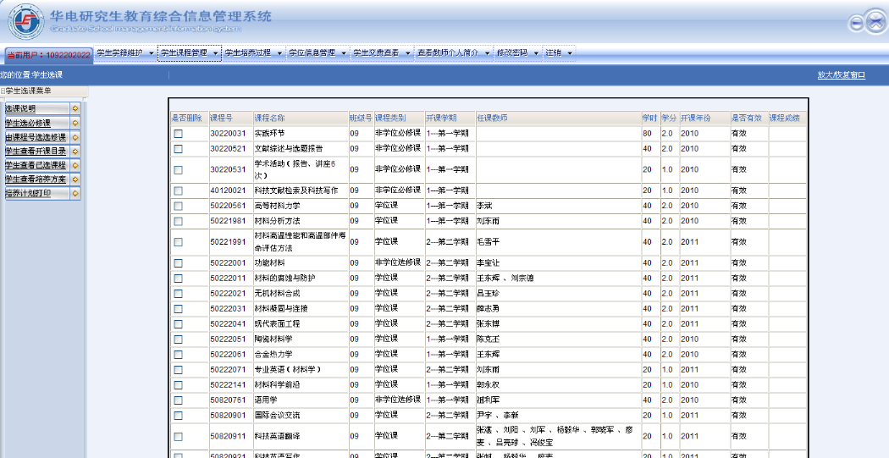
图7 查看已选课程信息――已选课程列表
查看已选课程信息界面的上半部分列出了学生已经选择的课程列表，其中对已经录入成绩的课程会显示出此门课程学生的成绩。同时，若在选课时间段内，学生可以通过选中课程前面的复选框，然后点击提交按钮的方式退选某些课程。若不在课程的选课时间段内或者拟退选的课程已经录入成绩则不能退选课程。
- 学生查看是否满足培养方案
在课程阶段，学生可以通过查看是否满足培养方案菜单，查看自己的培养方案满足情况。
●此页面上一栏部分显示选课课程学分统计信息及选课课程是否满足培养方案要求信息
●此页面下一栏部分显示已获得有效学分（指已获课程成绩，且成绩合格的课程学分）统计信息，并实时根据已获有效学分情况判断是否满足培养方案要求。若学生已经满足培养方案要求，系统则给出“已经满足培养方案”的提示；若不满足培养方案要求，系统则给出不满足的原因提示，界面如下图所示：
